Практическая работа
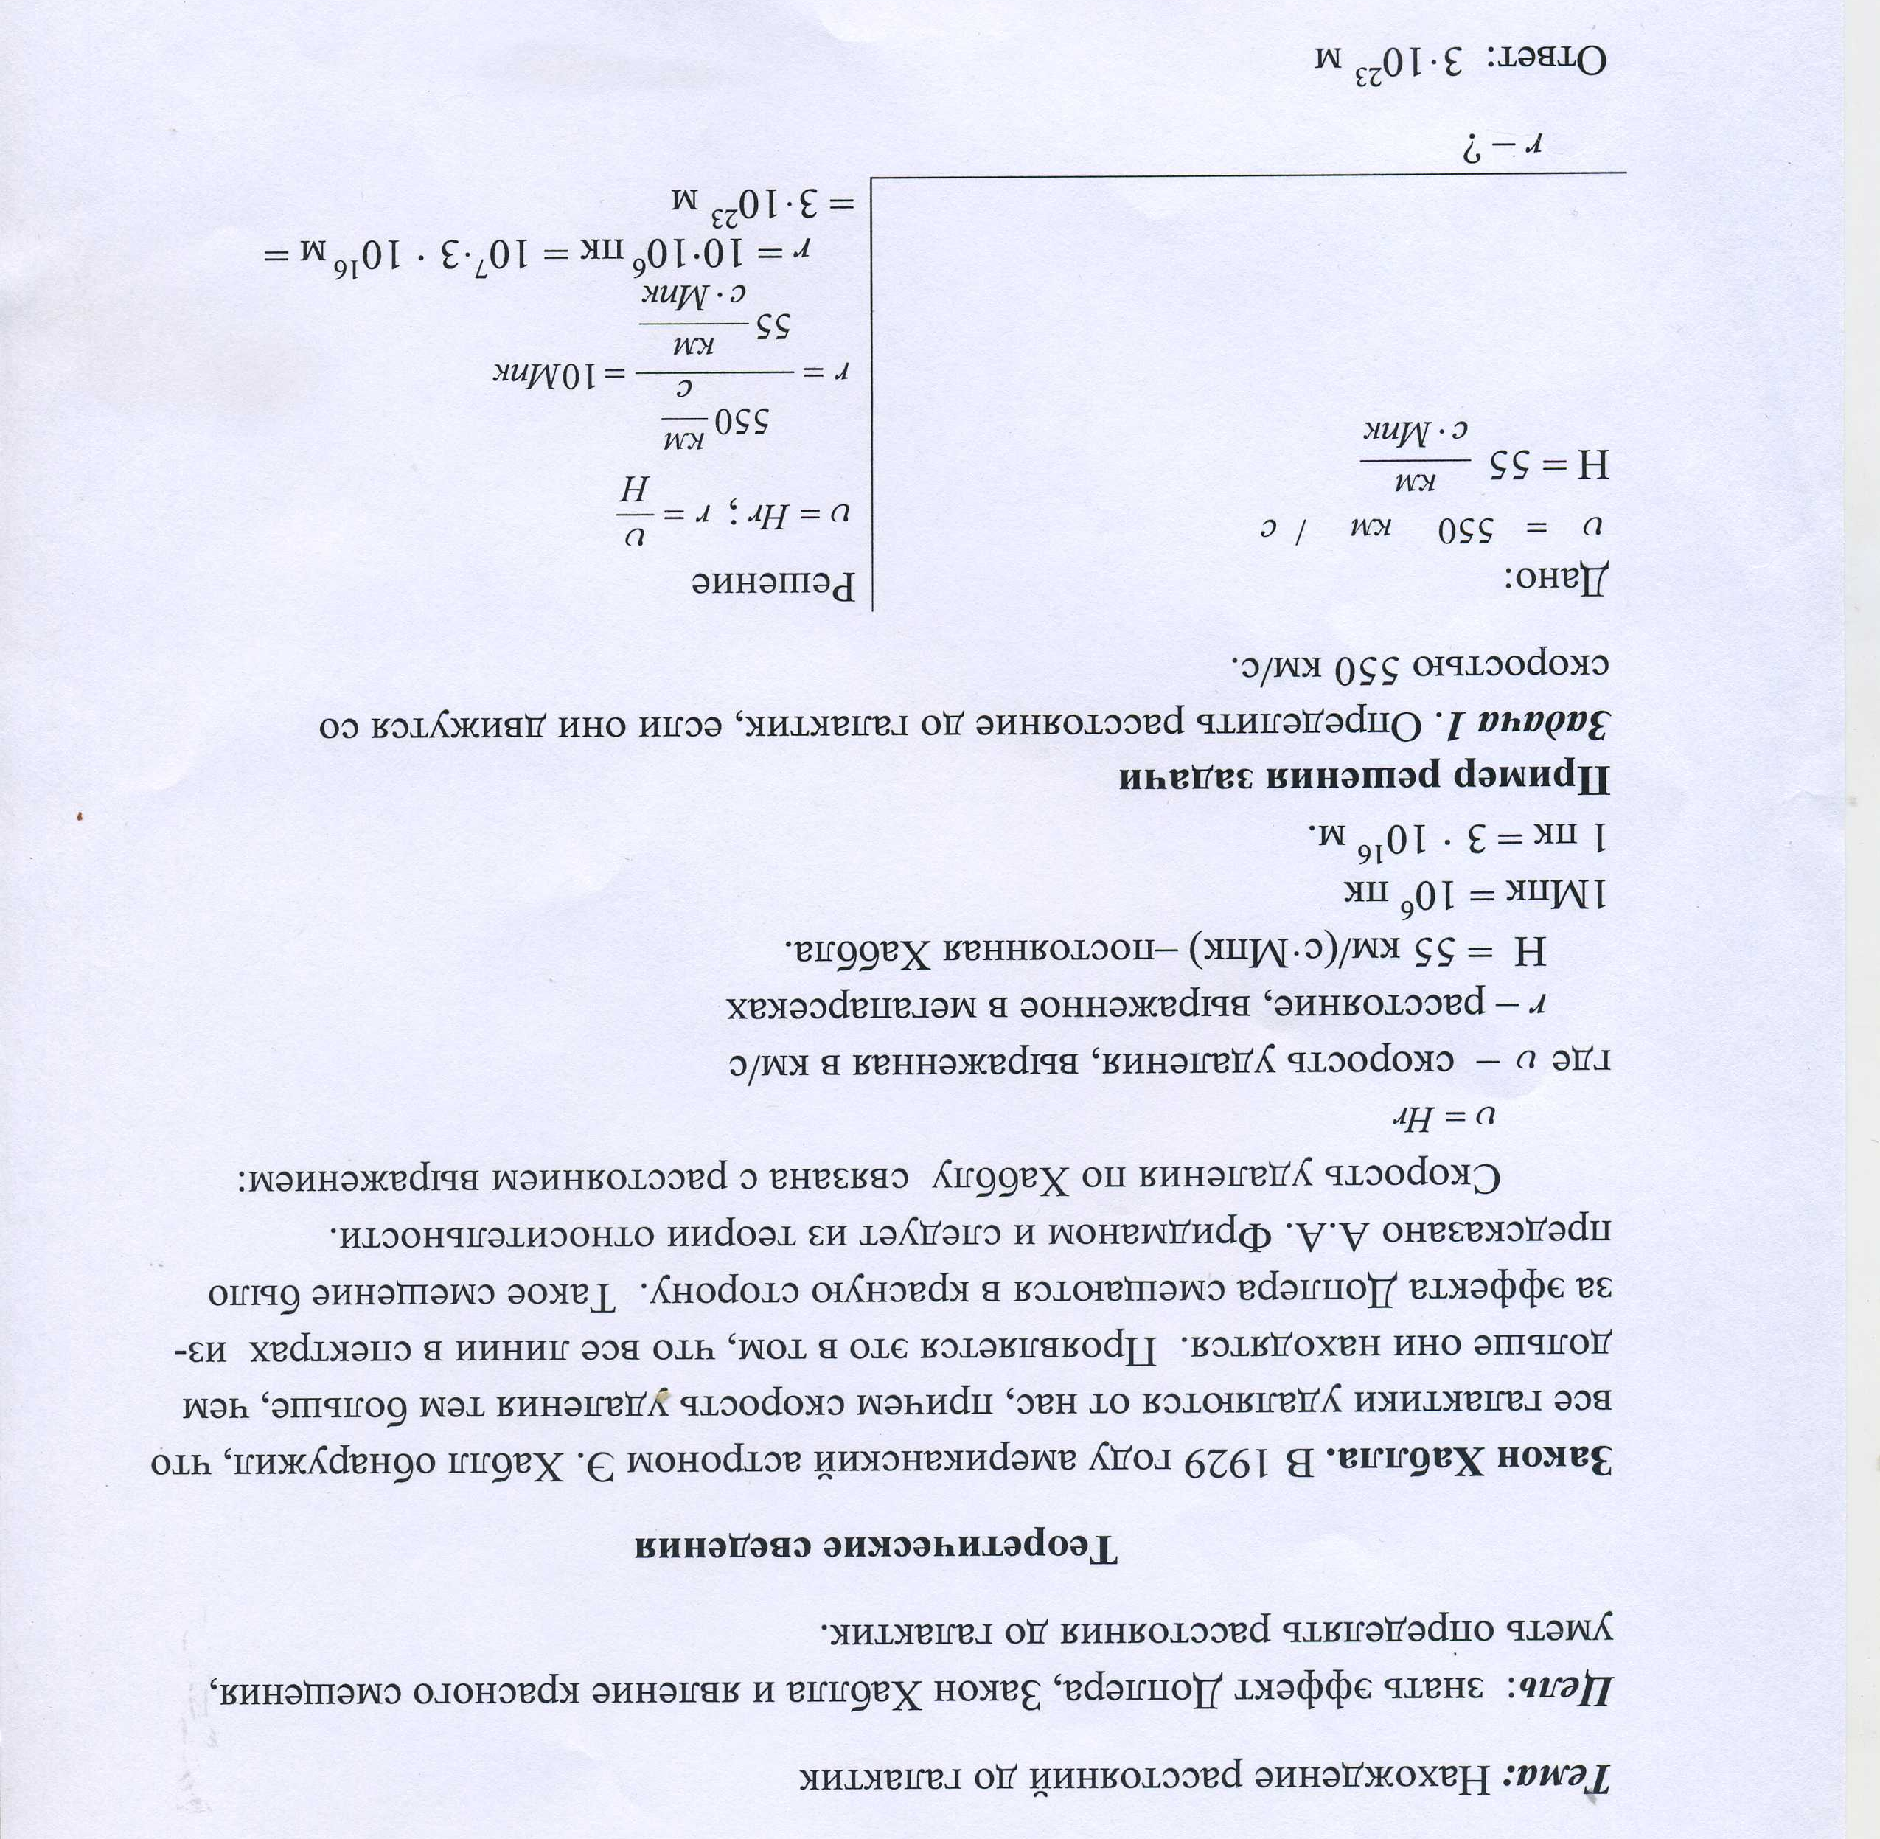
Задание к практической работе
Задача 2. Определить расстояние да галактик, если они движутся со скоростью 2200, 22000 км/с.

